Page 3 LES AMIS DE LA CREUSE

Une « Ostension » annuelle
Le pèlerinage du 16 août au Moutier d’Ahun

* * * * * * * * * * *

Ce n’est pas à proprement parler une ostension car le Moutier ne possède pas les reliques de Roch, mais une procession en l’honneur d’un saint guérisseur, protecteur des animaux, du bétail, des fermes et aussi des récoltes.
* * * * *

Roch était un prénom
très courant dans l’ancienne France

Il nous reste
Roch Voisine chanteur canadien du Québec

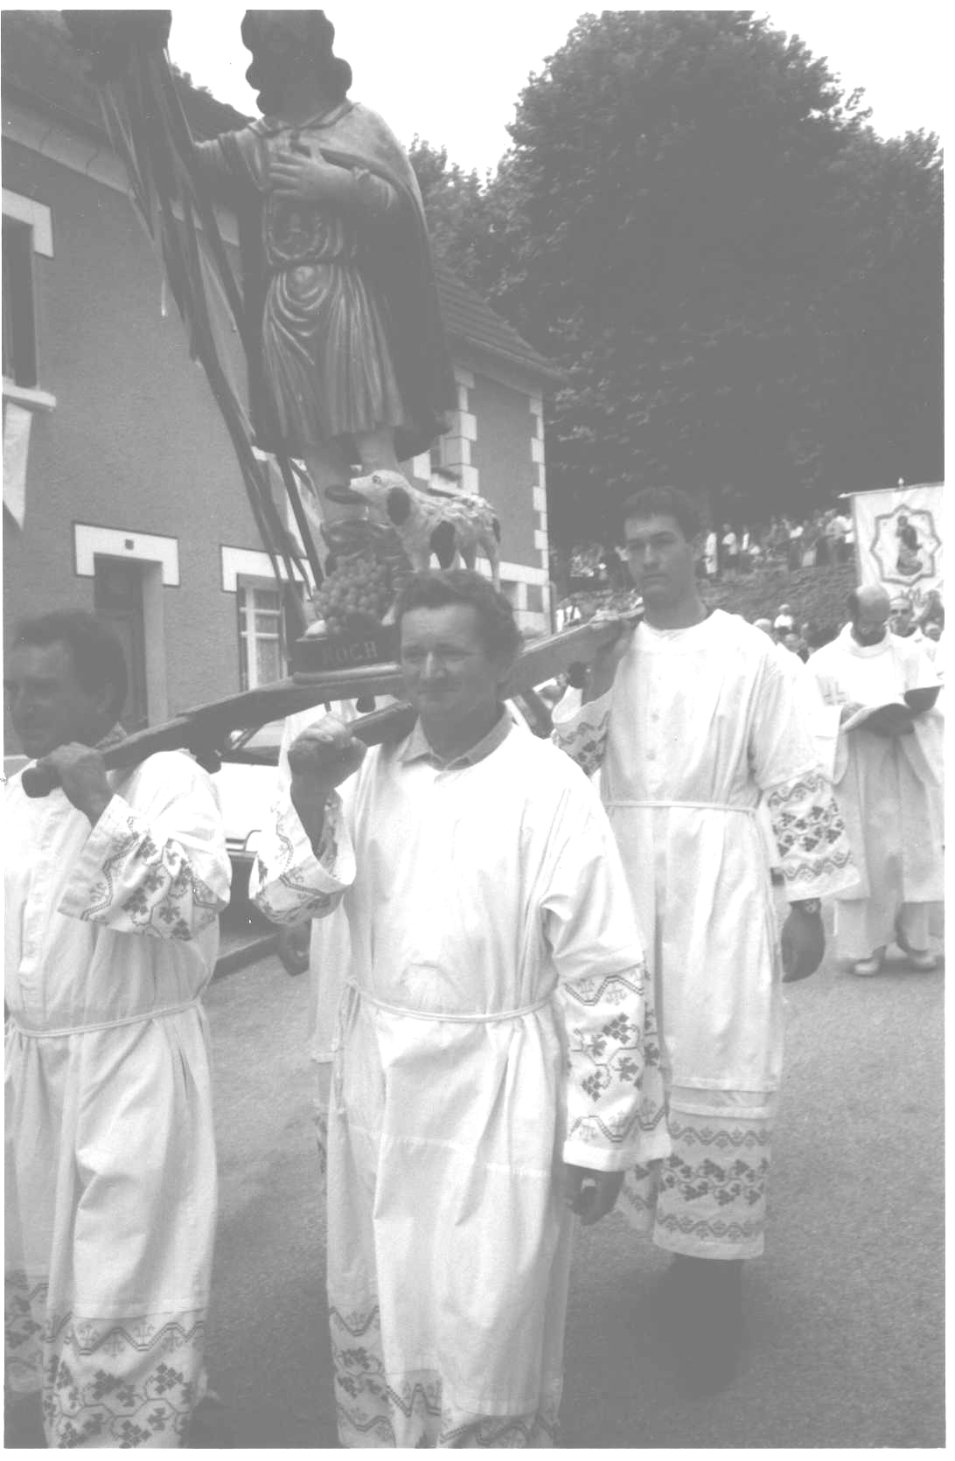
Les registres de la Grande armée de Napoléon portent souvent mention du prénom de Roch que j’ai retrouvé aussi parmi les ancêtres de Marcel Proust, en 1972 dans le Perche à Nogent-le-Rotrou et Beaumont les autels.

Les vitraux de la cathédrale de Quimper représentent la vie de St Roch, saint populaire très honoré par les petites gens.
La Procession du 16 août

* * * * * *

St Roch était médecin de la Faculté de Montpellier comme en témoigne
le Larousse des Médecins de Michel Dupont

la notice de ce dictionnaire récent est reproduite ci-après :
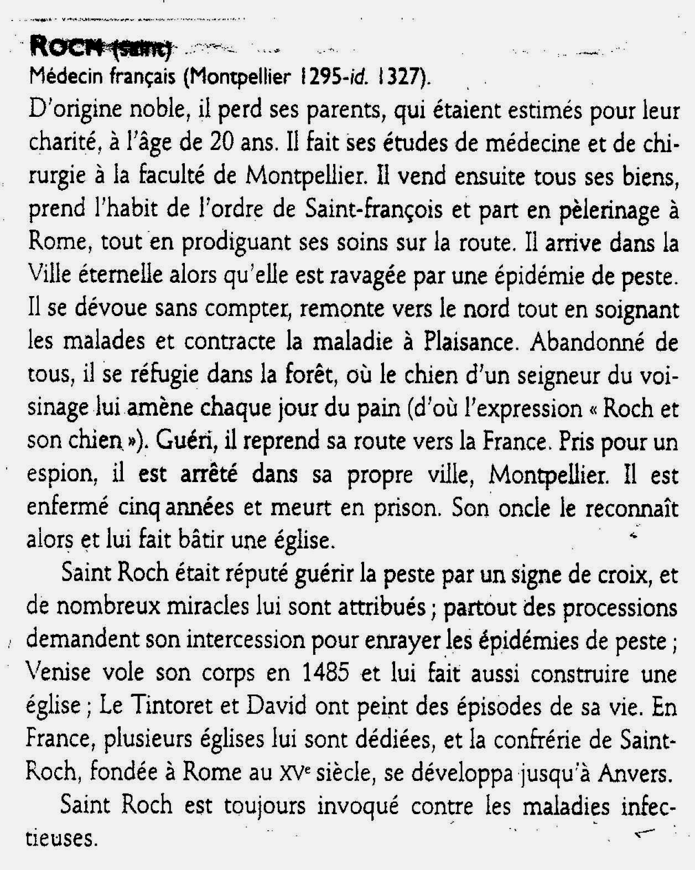

C’est ainsi qu’au Moutier d’Ahun il est possible de confier au saint la guérison des malades en s’inscrivant à des messes pour quelques euros.
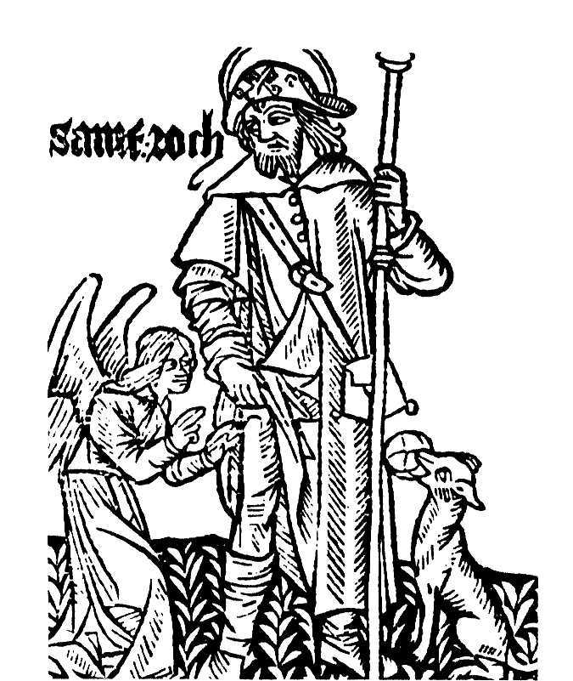

2

Saint Roch

St Roch et le chemin de St-Jacques de Compostelle

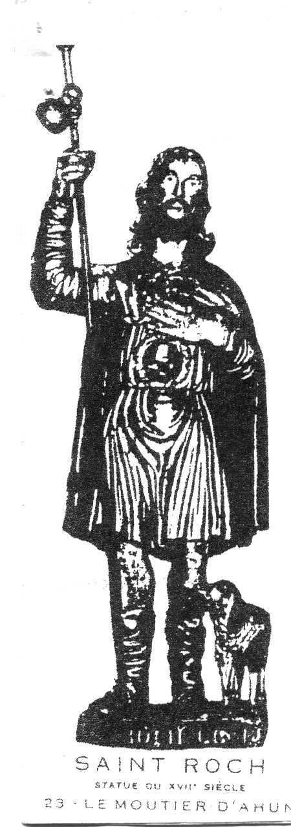
* * * * * * *

La présence du petit chien (un roquet) à côté du saint serait, pour certains, un signe de pèlerinage fait pas Roch qui aurait parcouru le chemin menant à Saint-Jacques, itinéraire, où l’on retrouve une abondante iconographie de sa personne

Sa représentation par la statuaire, le plus souvent, avec un genou découvert, est un notoire signe compagnonnique

G.J. Coudert.

Statut de Saint Roch
Le Moutier d’Ahun

